السنة الدراسية:2023-2024 | المجال التعلمي:تقنيات الويب
شعبة ج م ع ت/ ج م أ | الوحدة التعلمية:المتصفح
- المتصفح Navigateur:
هو برنامج يسمح للمستخدم باستعراض النصوص والصور والملفات ومحتويات أخرى مختلفة، وتعرض على شكل صفحة ويب في موقع من شبكة الأنترنت أو في شبكة محلية.
متصفح الويب يتيح للمستخدم الوصول إلى المعلومات المرغوب فيها في المواقع بسهولة وبسرعة ,و هذا عن طريق تتبع الروابط .
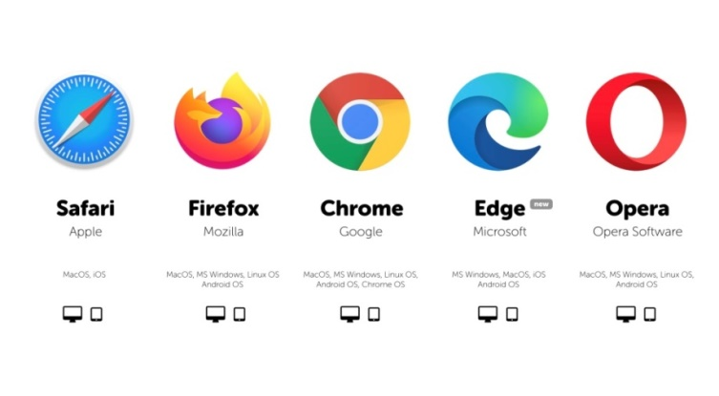
- بعض المتصفحات الأكثر
استخداما

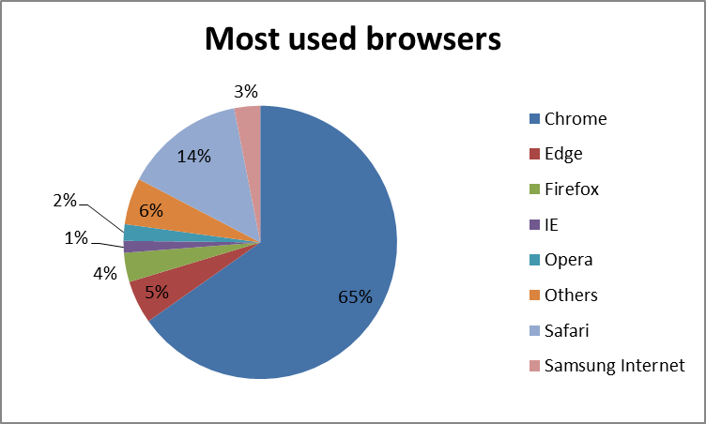

- طريقة حفظ صفحة الإنترنت
- الدخول إلى متصفح كروم، ومن ثم كتابة عنوان الموقع الإلكتروني.
- الذهاب لصفحة الإنترنت المراد حفظها.
النقر على الزر الايمن من الفأرة و اختيار (Enregistrer sous) لتظهر لنا نافذة منها نختار مكان حفظ الصفحة ثم ننقر على حفظ.
- محركات البحث
محرك البحث (Search engine)هو برنامج ُيتيح للمستخِدمين البحث عن كلمات محددة ضمن مصادر الأنترنت المختلفة، ويتألف محرك البحث من ثلاثة أجزاء رئيسة هي:
- برنامج العنكبوت.
تستخدم محركات البحث برنامج العنكبوت الايجاد صفحات ويب جديدة والاطلاع على محتوياتها ثم أخذ مؤشرات من العناوين والكلمات المفتاحية.
- برنامج المفهرس.
يقوم برنامج الفهرس بتخزين الموشرات التي جمعها برنامج العنكبوت في قواعد بيانات ضخمة.
- برنامج محرك البحث.
يقوم محرك البحث بمقارنة الكلمة الوضوعة في خانة البحث مع قاعدة بيانات الفهرس ثم اخراج النتائج وترتيبها حسب اهميتها على شكل صفحات ويب.

أمثلة على محركات البحث:

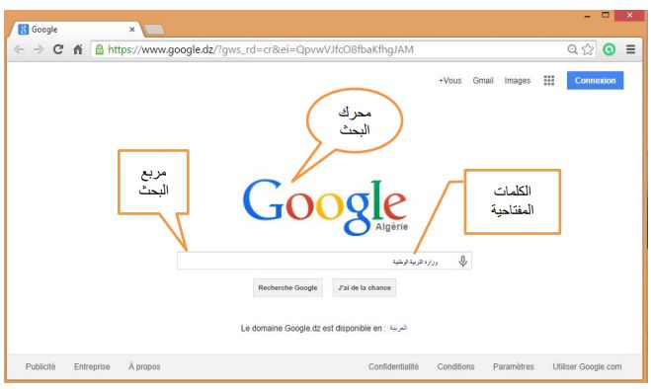
واجهة محرك البحث

